נושא: חומרים טהורים

לפניך מספר מודלים המייצגים חומרים שונים ברמה מיקרוסקופית.
I. כל המודלים א' עד ד' מייצגים חומרים טהורים:

א. ב. ג. ד.

II. כל המודלים הבאים מייצגים תערובות:

א. ב. ג. ד.

III. כל הנוסחאות הבאות מתייחסות לחומרים טהורים:

א. ב. ג. ד.

HCN_{(g)} C₆H_{12(l)} S_{8(s)} He _{(g)}

IV. איזה/אילו מהתיאורים הבאים מייצג חומר טהור:

א. ב.
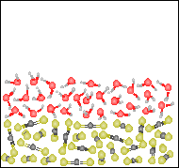
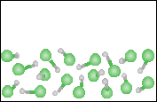

ג. (NH₄)₂HPO_{4(s)} ד. אוויר

